|  |  |
| --- | --- |
| logo cor sem nome 2cm | imagem_TEIP  **Agrupamento Vertical de Escolas Ordem de Sant’Iago( Código 171037 )**  **EB1 Nº7 de Setúbal**  **Ano letivo 2011/2012** |

**Ficha de Avaliação Diagnóstica de Matemática – 4ºano**

**Nome: Data:**

**Observação:**

1. Assinala a representação de cada número.

|  |  |  |  |  |  |  |
| --- | --- | --- | --- | --- | --- | --- |
| Mil e noventa e três unidades |  | Quatro unidades e oito décimas |  | Doze mil e setenta e seis unidades |  | Cento e trinta e cinco centésimas |
| 🞏 193  🞏 1093  🞏 1930 |  | 🞏 4,8  🞏 0,48  🞏 4,08 |  | 🞏 12 066  🞏 12 706  🞏 12 076 |  | 🞏 135  🞏 1,35  🞏 13,5 |

1. Escreve um número que:

**.** tenha como algarismo das unidades o maior número par;

**.** \_\_\_\_\_\_\_\_\_\_\_\_\_\_\_\_\_ezenas seja 2. s o maior n1111111111111111111111111111111111111111111111111111111111111111111111111111111111esteja entre 500 e 600;

**.** o algarismo das dezenas seja 2. **R**:

1. Assinala, com **X**, o algarismo que representa as centenas no número 3456.

3 4 5 6

1. Escreve nos , os dois números que faltam na sequência.

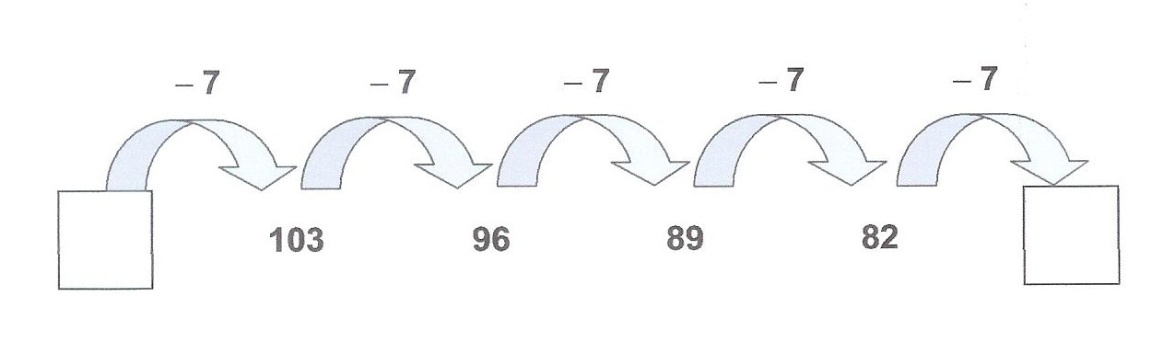

1. Numa prova de salto em comprimento, os resultados obtidos pelas quatro primeiras classificadas foram os seguintes:

Ana 3,98 metros

Diana 3,75 metros

Elsa 3,83 metros

Sara 4 metros

**5.1.** Preenche a seguinte tabela, escrevendo o **nome** de cada atleta, de acordo com os resultados obtidos.

|  |  |
| --- | --- |
| **Classificação** | **Nome** |
| 1º lugar |  |
| 2º lugar |  |
| 3º lugar |  |
| 4º lugar |  |

1. Liga a numeração romana à numeração árabe que lhe corresponde:

MDCLXX

178

CMXCIX

1670

CLXXVIII

986

CMLXXXVI

999

1. 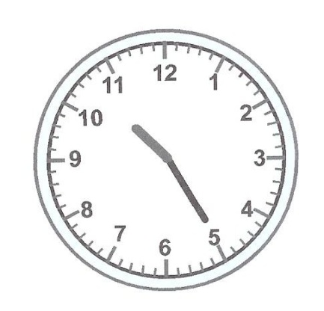A seguir, está o horário do Museu da Fantasia.

**Horário:**

. Aberto das 10h 00m às 18h 00m.

. Encerra à segunda – feira.

O João entrou no museu à hora marcada no relógio.

Quantos minutos depois de o museu ter aberto é que o João entrou no museu?

Resposta:\_\_\_\_\_\_\_\_\_\_\_\_\_\_\_\_\_\_\_ minutos.

Calcula **415-21.**

Mostra como chegaste ao resultado. Podes desenhar, fazer as contas ou escrever.

Resposta:\_\_\_\_\_\_\_\_\_\_\_\_\_\_\_\_\_\_\_\_\_\_\_\_\_\_\_\_\_\_\_\_\_\_\_\_\_\_\_\_\_\_



1. O cone tem dois tipos de superfícies: planas e não planas.

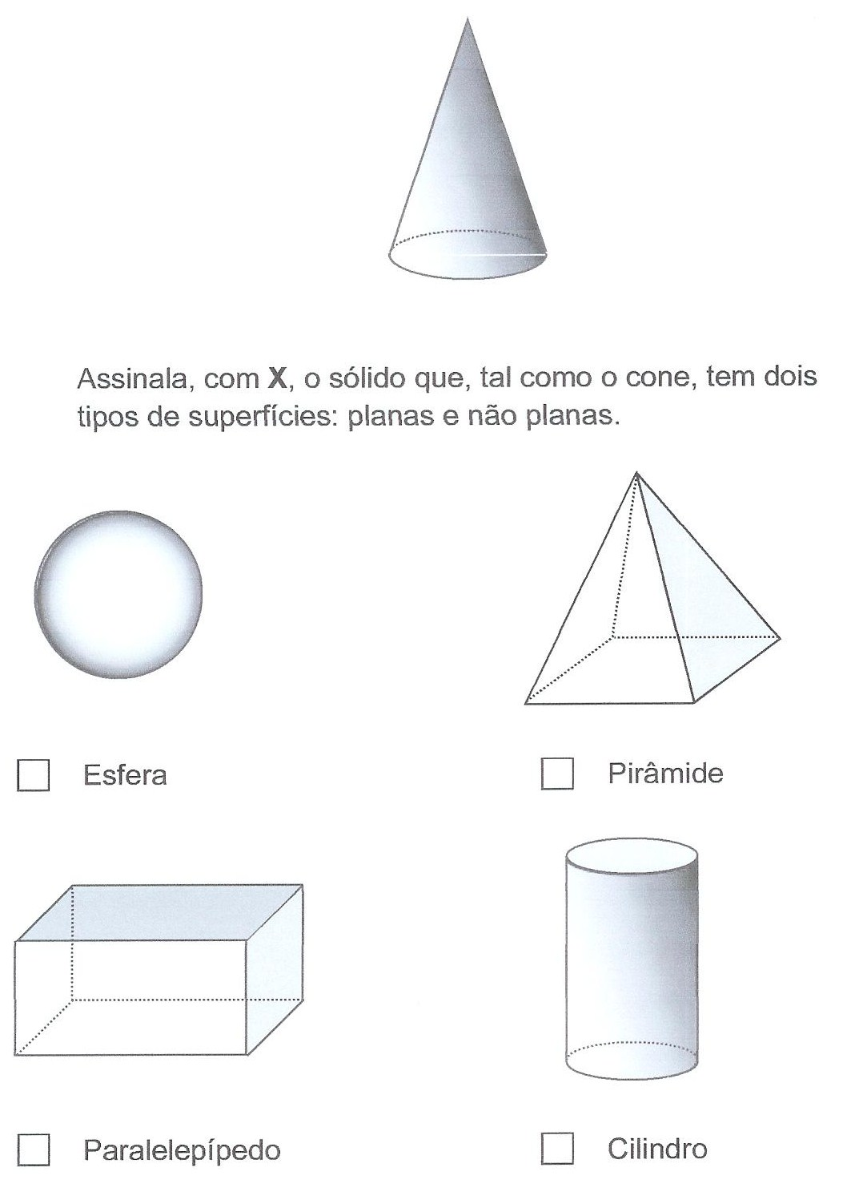

1. Qual o perímetro do quadrado seguinte, em centímetros?

Utiliza a tua régua.



****

Resposta : \_\_\_\_\_\_\_\_\_\_\_\_\_\_\_\_\_ cm.

**11.**Calcula os algoritmos:

389 + 76 =\_\_\_\_\_\_ 250 x 8 =\_\_\_\_\_\_

49X67= 48:8=\_\_\_\_\_

**12.**Resolve os seguintes problemas.

Podes desenhar, fazer contas ou escrever.

A Rita está no décimo andar de um prédio.

Em que andar estará se descer cinco andares e subir três?

R:\_\_\_\_\_\_\_\_\_\_\_\_\_\_\_\_\_\_\_\_\_\_\_\_\_\_\_\_\_\_\_\_\_\_\_\_\_\_\_\_\_\_\_\_\_\_\_\_\_\_\_\_\_\_\_\_\_

O Jorge vive no segundo andar desse prédio. Em que andar vive o primo que mora seis andares acima do Jorge?

R.:\_\_\_\_\_\_\_\_\_\_\_\_\_\_\_\_\_\_\_\_\_\_\_\_\_\_\_\_\_\_\_\_\_\_\_\_\_\_\_\_\_\_\_\_\_\_\_\_\_\_\_\_\_\_\_\_\_\_

**13**. A tabela mostra o número de raparigas e rapazes que estão no campo de férias, de acordo com a sua idade.

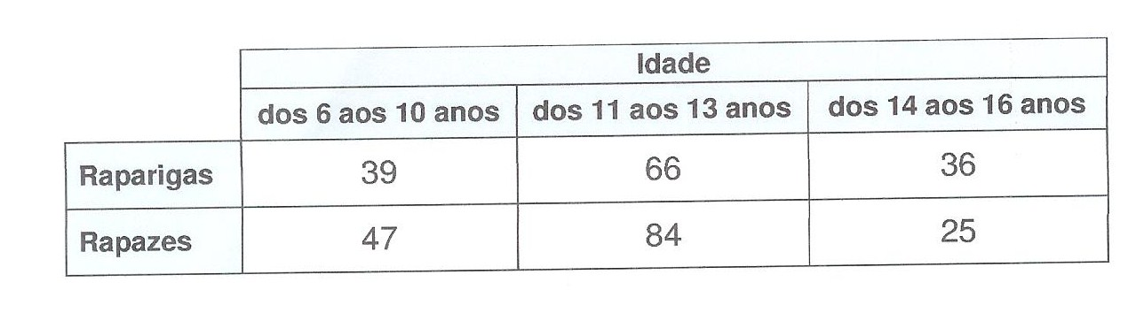

**13.1**

Quantos **rapazes, dos 11 aos 13 anos**, estão no campo de férias?

Resposta:\_\_\_\_\_\_\_\_\_\_\_\_\_\_\_\_\_\_\_\_\_\_\_\_\_\_\_\_\_\_\_\_\_\_\_\_\_\_\_\_\_\_\_\_\_\_

Qual é o número **total** de raparigas e rapazes, **dos 6 aos 10 anos**, que estão no campo de férias?

**13.2**

Mostra como chegaste ao resultado. Podes desenhar, fazer as contas ou escrever.

Resposta:\_\_\_\_\_\_\_\_\_\_\_\_\_\_\_\_\_\_\_\_\_\_\_\_\_\_\_\_\_\_\_\_\_\_\_\_\_\_\_\_\_\_

**13.3**

Qual é o gráfico que representa o número de **raparigas** que estão no campo de férias?

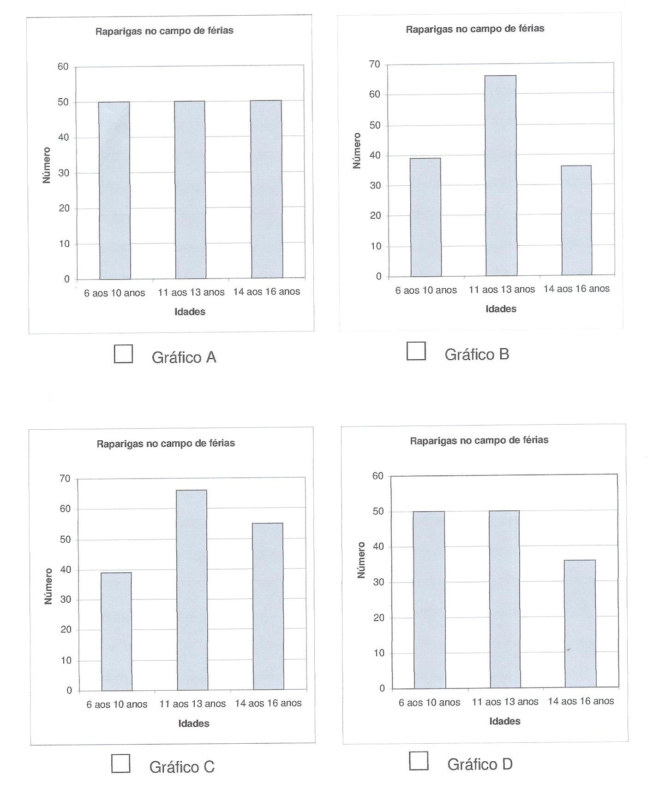

Assinala a resposta com uma **X.**

**Agora que terminaste esta ficha de avaliação diagnóstica faz a tua autoavaliação:**

|  |
| --- |
| Na realização desta ficha tive:  **Muitas dificuldades ◻ Algumas dificuldades ◻ Poucas dificuldades◻** |